**TUGAS RPL**

Nama : Nazwa Az Zahra

Kelas : XI RPL 1

* Menampilkan data **Kategori**

Jika ingin menampilkan sebuah data ,harus mengubah method menjadi “GET”

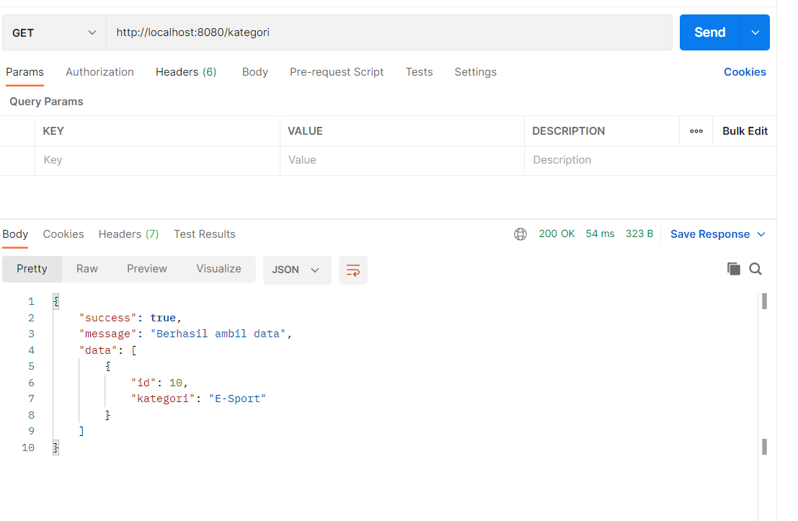

* Menampilkan data **Artikel**

Jika ingin menampilkan sebuah data ,harus mengubah method menjadi “GET”

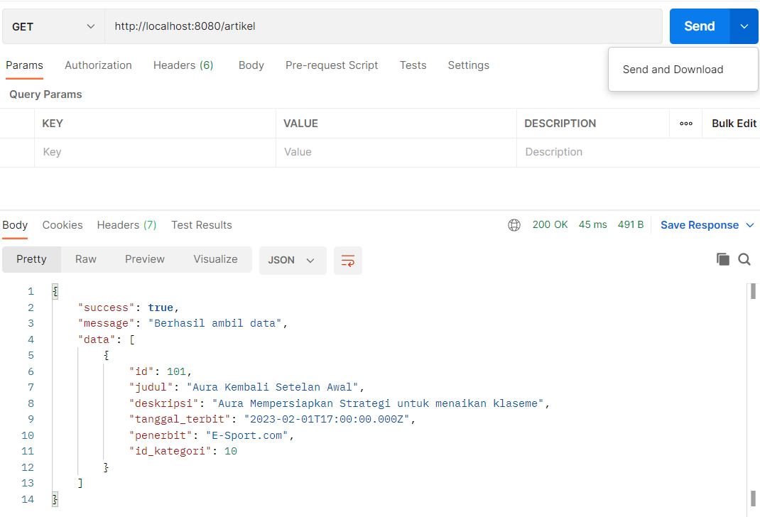

* Menambahkan data Kategori

Jika ingin menambahkan sebuah data ,harus mengubah method menjadi “POST”

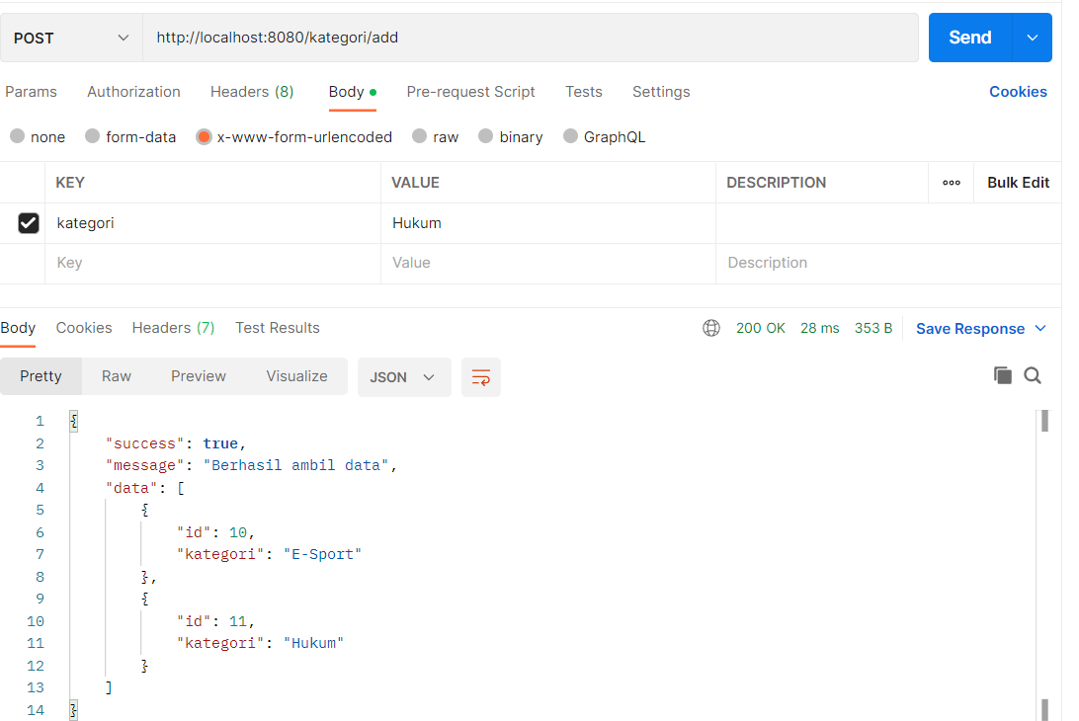

* Mengedit data Kategori

Jika ingin mengedit sebuah data ,harus mengubah method menjadi “PUT”

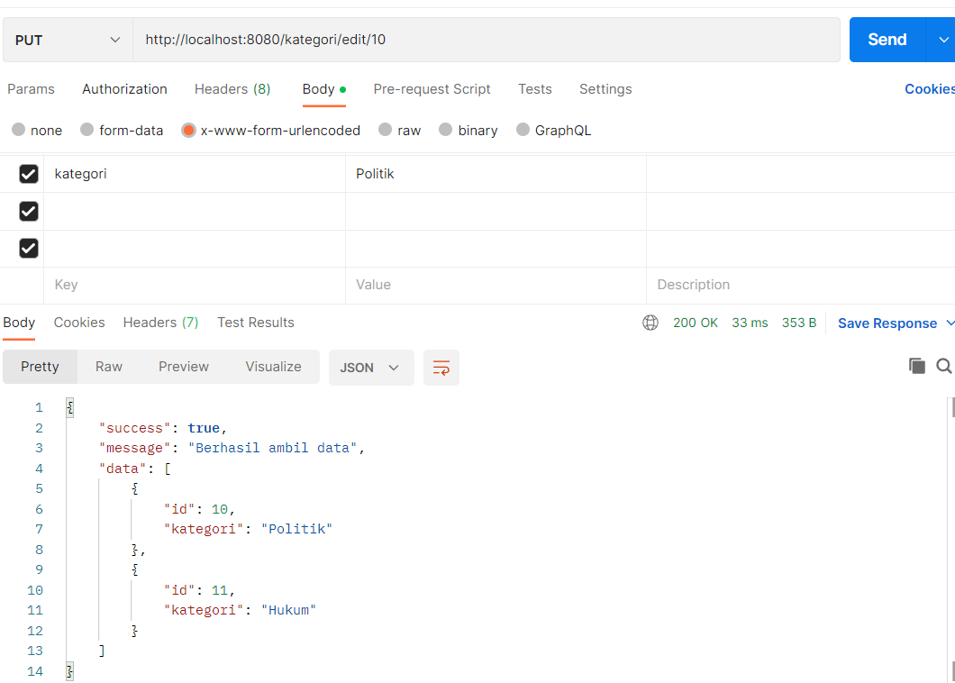

* Mengedit data Artikel

Jika ingin mengedit sebuah data ,harus mengubah method menjadi “PUT”

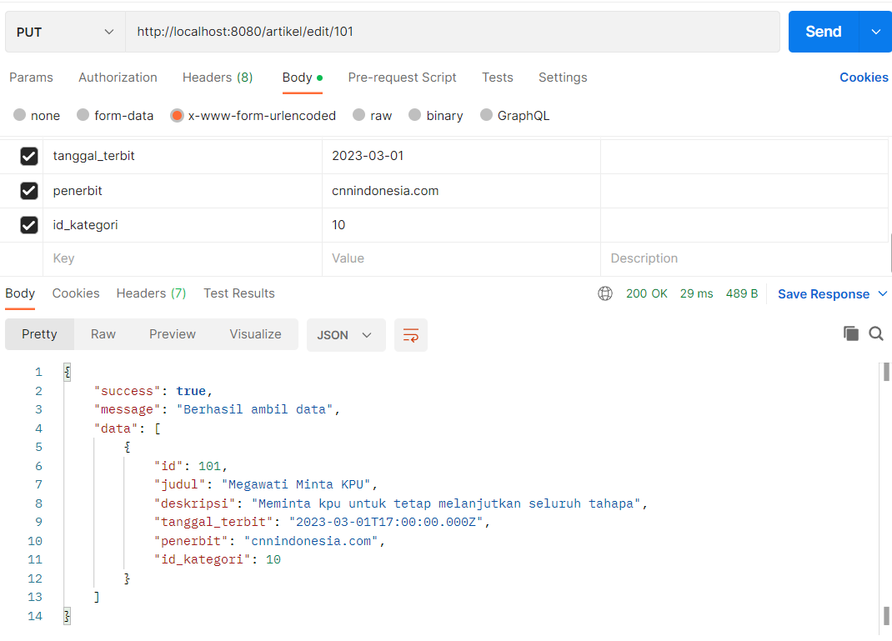

* Menghapus data kategori

Jika ingin menghapus sebuah data ,harus mengubah method menjadi “DELETE”

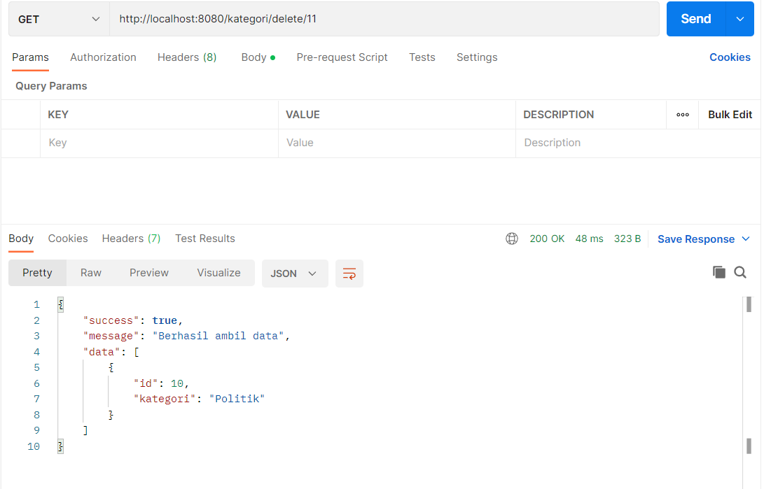

* Menghapus data Artikel

Jika ingin menghapus sebuah data ,harus mengubah method menjadi “DELETE”

